余姚市兴拓管阀成套有限公司是其他管接头制造商，其他管接头经营者。

本公司生产的产品还有：卡套式管接头，扩口式管接头，焊接式管接头，低压管路卡套式管接头，气动管路快拧管接头，其他管接头，快速接头，管路截止阀，宝塔型接头，高压软管总成，船用管阀，空油压接头，法兰管夹，润滑接头。

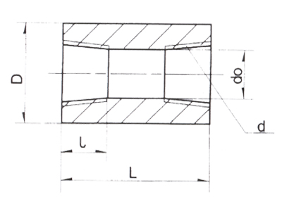
  产品名称： | 其他管接头
  产品型号： | QT001
  简要说明： | 标记示例:管子螺纹d=R1/2的等径外接头: 接头:R1/2,QT1.

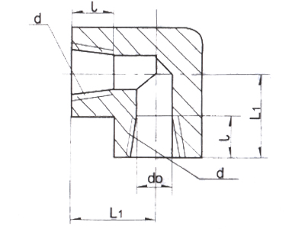
  产品名称： | 其他管接头
  产品型号： | QT002
  简要说明： | 标记示例:管子螺纹d=R1/2的等径直角接头: 接头:R1/2,QT2.

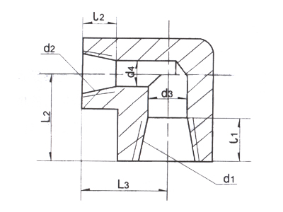
  产品名称： | 其他管接头
  产品型号： | QT003
  简要说明： | 标记示例:管子螺纹d=R1/2.d1=R1/4的异径直角接头: 接头:R1/2-R1/4,QT3

余姚市兴拓管阀成套有限公司
地址：宁波市余姚丈亭镇胡界
电话：0574-62970242 62970966
传真：0574-62970242
手机：013805805358
E-mail：xingtuo@xingtuo.com

